- Principe

L'emploi de connecteurs stériles maintient l'intégrité du composant sanguin tout en permettant la manipulation du produit.
L’emploi d’un connecteur stérile soude ensemble de façon stérile deux segments compatibles de tubulure pour créer un circuit fermé qui permet de maintenir la durée de vie du composant sans changement.

- Portée et politiques connexes

  - Les connecteurs stériles sont réservés aux procédures approuvées^{9.1}.

  - Toute demande d'emploi non conforme doit être approuvée par le directeur médical ou son représentant. Voir CAQ.020 – Protocole de consultation du directeur médical^{9.1}.

  - Cette procédure est fondée sur le concept d’un connecteur Terumo.

  - La documentation comprendra les résultats de vérifications aléatoires de stérilité, les numéros de lot des périssables, des registres de contrôle de la qualité des soudures^{9.1}.

- Échantillons - S.O.

- Matériel

Équipement : connecteur stérile (CS)

Fournitures : plaquettes à soudure
sac de transfert

- Contrôle de la qualité

  - Faire des vérifications aléatoires de la stérilité des produits avec lesquels on s’est servi de connecteurs stériles^{9.2}.

  - Inscrire les numéros de lot des produits jetables, p. ex. aiguilles, plaquettes^{9.2}.

  - Faire une inspection visuelle de l’alignement des tubulures soudées Voir les figures ci-dessous^{9.2}.
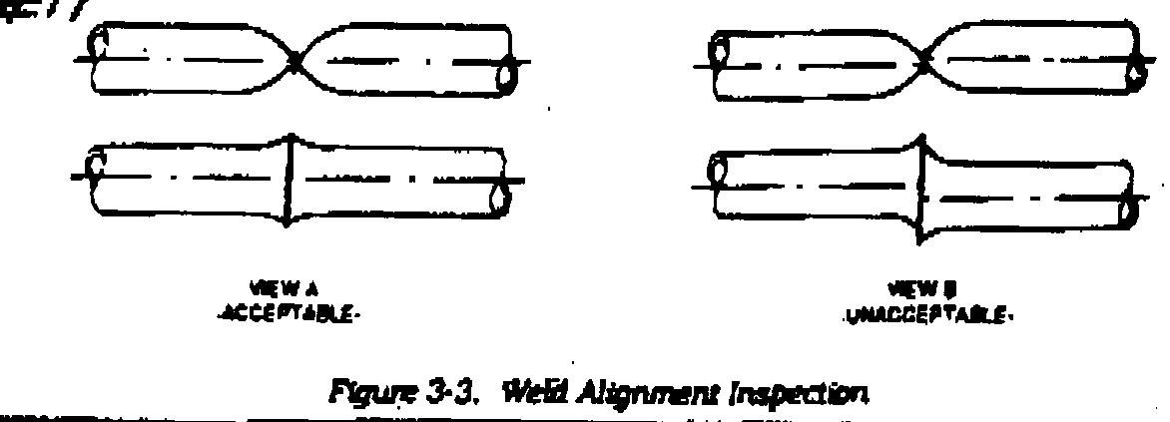
Schéma A Schéma B

ACCEPTABLE INACCEPTABLE

  - Pour ouvrir la tubulure, rouler délicatement le tube entre le pouce et l’index. Ne pas tirer sur le sceau puisque ce point de soudure n’est pas aussi solide que la tubulure originale. Voir la figure ci-dessous.
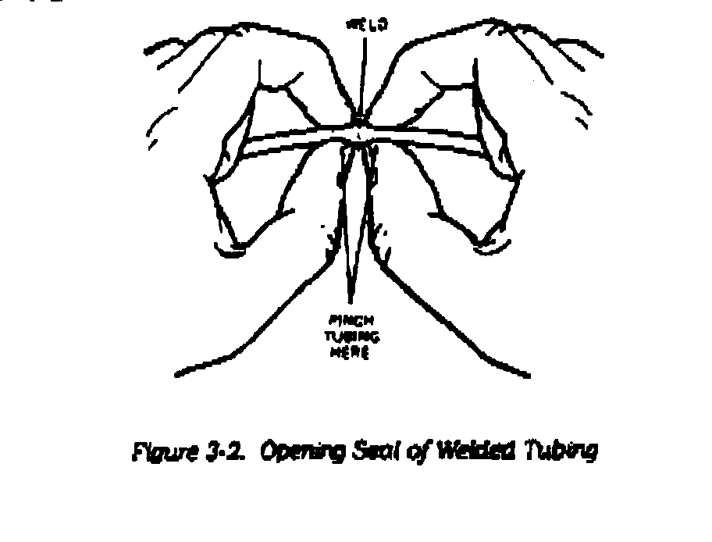
OUVERTURE D’UN SCEAU DE TUBULURE SOUDÉE

- Procédure

  - Mettre l’appareil en marche (le commutateur est situé à l’arrière de l’appareil).

  - Insérer une cartouche de plaquettes s’il n’y en n’a pas. Inscrire le numéro de lot.
    - S’assurer que le bouton d’avancement des plaquettes est situé complètement à l’arrière du rail.
    - Placer la cartouche de façon à ce que l’écriture soit sur le dessus. Glisser la cavité à l’avant de la cartouche sur la languette métallique.

    - Pousser la cartouche vers le bas jusqu’à ce qu’elle se loge au bon endroit.

  - Ouvrir les couvercles du porte-tube. Appuyer sur le bouton de vérification pour assurer le bon alignement du tube et le bon fonctionnement du microprocesseur interne.
MISE EN GARDE : si le tube de la soudure précédente n’est pas retiré, une alarme à un bip sonnera trois secondes plus tard.
  - Placer le sac de sang sur le plateau de gauche.

  - Enfoncer la tubulure du sac de sang dans le porte-tube avant, en s’assurant de bien placer le tube au fond du porte-tube. Ne pas l’étirer pour le mettre en place.

  - Placer le sac de transfert sur le plateau de droite.

  - Enfoncer la tubulure du sac de transfert dans le porte-tube arrière, en s’assurant de bien le placer au fond du porte-tube. Ne pas l’étirer pour le mettre en place.

  - Utiliser au moins 5 cm de tubulure en s’assurant qu’il y a au moins 2,5 cm qui dépasse des extrémités des plaques du porte-tube.

  - Fermer l’attache de gauche, puis celle de droite. Il faut suivre cette séquence pour forcer le liquide hors de la section de soudure et aussi pour que l’appareil puisse procéder aux vérifications internes appropriées.

  - Appuyer sur le bouton nº 1. Cette étape assure la fermeture des porte-tubes et la bonne mise en place de la cartouche de plaquettes. Une alarme à un bip se fait entendre quand le bouton nº 1 est pressé et que l’opérateur n’a pas respecté les conditions ci-dessus. La lumière rouge reste allumée jusqu’à la fin du cycle.

  - Faire avancer une nouvelle plaquette en poussant le bouton tout à fait vers l’avant puis tout à fait vers l’arrière. Ne jamais réutiliser une plaquette – il y a risque de contamination ou de mauvaise soudure.

  - Appuyer sur le bouton nº 2 pour enclencher la procédure. L’appareil fait automatiquement la soudure. Une lumière rouge s’allume sur le bouton nº 2 et s’éteint seulement lorsque la soudure est complète et refroidie.

    - L’émission d’un bip d’alarme pendant la pression signifie qu’une nouvelle plaquette n’a pas été chargée.

    - L’émission d’un bip d’alarme 1 seconde après que l’opérateur a appuyé sur le bouton nº 2 signifie que la plaquette n’est pas bien placée ou qu’elle est défectueuse. Répéter l'étape 6.12.

    - L’émission d’un bip d’alarme 4 secondes après que l’opérateur a appuyé sur le bouton nº 2 signifie que la plaquette est défectueuse, que l’appareil fonctionne hors de l’éventail de température acceptable (10 à 38 ºC), ou que l’appareil surchauffe en raison d’une utilisation continue. Laisser l’appareil refroidir en le laissant en marche.

    - L’émission de 3 bips signifie que les couvercles des porte-tubes ont été ouverts trop tôt.
  - Ouvrir les couvercles.

  - Retirer les bouts de tubulure.

  - Retirer la tubulure soudée et inspecter visuellement l’alignement. Ôter délicatement la plaquette utilisée et la jeter dans un contenant pour objets pointus. Si la tubulure n’est pas bien alignée, disposer de la soudure et reprendre la procédure.

  - Pour ouvrir la tubulure, rouler délicatement le tube entre le pouce et l’index. Ne pas tirer sur le sceau puisque ce point de soudure n’est pas aussi solide que la tubulure originale.

  - Appuyer sur le bouton de vérification pour réaligner les porte-tubes.

  - Nettoyer l’appareil au besoin avec un linge humide (utiliser une solution faible de javellisant au besoin). Ne pas utiliser de solvant.

- Documentation - S.O.

- Remarques

  - Si la lampe d’avertissement des plaquettes s’allume, répéter la procédure à partir de 6.4.

  - La tubulure située dans la rainure la plus proche dans l’attache de gauche va se connecter à la rainure la plus éloignée dans l’attache de droite.

  - Lors de la connexion d’une tubulure remplie de liquide à une tubulure vide, s’assurer de placer la tubulure pleine de liquide dans la rainure la plus proche.

- Références

  - Standards for Hospital Transfusion Services, version 3, février 2011. Société canadienne de médecine transfusionnelle : 3.3.4.1; 3.3 4.2

  - Directives du fabricant de connecteurs stériles Terumo.

10.0 Suivi des révisions

Date de la révision | Résumé des changements
1er septembre 2014 | - Changement du nom du manuel  - Ajout au libellé du principe  - Retrait de toute mention d’une unité de plaquettes unique  - Mise à jour de toutes les références

